Inklusive Weiterbildung Persönliche Zukunftsplanung – Entdecke die Möglichkeiten
Anmeldung und Bewerbung für die inklusive Weiter-Bildung
Persönliche Zukunftsplanung in Hamburg von Dezember 2022 bis Oktober 2023
Hiermit möchte ich mich zur Weiterbildung anmelden.
Ich gehöre zu folgender Gruppe - Bitte ankreuzen!
Selbstvertreterinnen und Selbstvertreter (z.B. Menschen mit Lernschwierigkeiten)
Fachkräfte (Sozialarbeiter:innen, Lehrer:innen, Heilpädagog:innen)
Führungskräfte
Peer Berater:in
Eltern/Angehörige
Sonstige
Bitte ausfüllen:
Anrede
Vorname und Nachname
Organisation und Arbeitsbereich
Straße und Hausnummer
Post-Leit-Zahl und Ort
Telefon/Handy
Email-Adresse
Was ist noch wichtig für mich?
(z.B. erforderliche Unterstützung/Assistenz im Kurs, Vegetarisches Essen, ...)

Bitte schreiben oder malen Sie wichtige Dinge zu folgenden Punkten auf.
(Sie können auch Extra-Blätter benutzen)
Deshalb will ich die Weiterbildung machen (Motivation, Grund):
Was ich noch von mir erzählen will:

Ort und Datum:
Unterschrift
Bitte schicken Sie Ihre vollständig ausgefüllte Bewerbung bis 15.11.2022 an
Wunschwege * Leben mit Behinderung Hamburg * Südring36 * 22303 Hamburg
oder per Email wunschwege@lmbhh.de
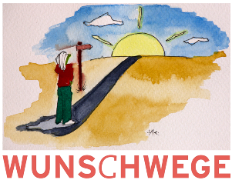
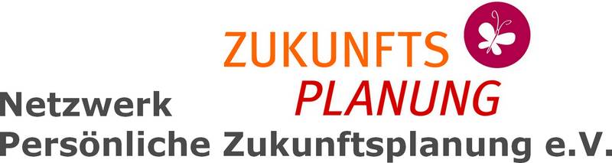
In Kooperation mit:

